中冶赛迪在重庆市江津区团结湖倾力打造集成“数字化设计、工业化生产、智能化施工、信息化管理“的智能建造示范项目，[引领建筑业产业数字化变革](https://www.baidu.com/link?url=uWxFRtsjt_WstPP-nsvN6gtIzRFeR0siaklcKuO6exFZVf4MiuffJWAovpGrLZRkc2EVKzBx1E6D6nDR9SXltoHN_CKLBl8HccImEYbOT9u&wd=&eqid=dda89ff600055ba8000000066500068f)。

建筑智造 创新未来

——团结湖大数据智能产业园智能建造项目典型案例

中冶赛迪集团有限公司是中国五矿和中国中冶重要骨干子企业，其前身重庆钢铁设计研究院系国家钢铁工业设计研究骨干单位，现已发展成为国际一流、国内领先的科技型技术服务集团，入选国务院国资委创建世界一流专业领军示范企业。中冶赛迪主要业务为以高端咨询为引领的钢铁工程技术、智能化信息化、城市建设、绿色环保四大板块。

中冶赛迪城市建设（重庆）有限公司系在渝央企——中冶赛迪集团有限公司旗下全资子公司，是赛迪集团承揽、实施城市建设板块业务的核心子企业。经过不断地创新实践，中冶赛迪城建积累了丰富的城市园区和产业园区的建设经验，培育了产业引育、招商运营、数字化智慧建造核心竞争力，推动项目从规划设计到建设运营的快速高质量建设，成功完成上百项国内外优秀勘察设计项目以及大型工程总承包项目，业绩遍布国内多个省市。

中冶赛迪在数字重庆“1361”整体架构下，围绕“团结湖畔、智造未来”的定位，依托团结湖项目成功申报重庆市首批“智能建造”试点项目之一，从智能建造和智慧运营两大板块深入开展核心业务梳理和“三张清单”编制，搭建数字团结湖整体架构，并初步在团结湖智能建造管控中心搭建了数字团结湖支撑系统。通过智能建造管控中心融合领域知识与数字技术，构建一个全生命周期管理平台，以数据驱动、智慧化赋能带动城市建设再升级，为城市建设及运营提供一体化解决方案。

一、项目概况

团结湖数字经济产业园项目位于成渝双城经济圈核心区域——重庆市江津区双福新区，是重庆市市级重点项目、重庆市首批两个全国EOD（生态环境导向的开发模式）试点项目之一，也是重庆市首批智能建造试点项目，建成后将辐射带动周边形成数字产业集群，加快西部科学城产业转型提质，培育高新技术和战略性新兴产业，推动经济高质量发展。项目占地约100公顷，包括智能制造基地、研发创新基地、滨水会展中心、享堂小学改扩建、市政道路、污水处理厂、公园及园区信息化等17个子项，总建筑面积约48万㎡，总投资约48亿元。以产业规划、城市规划为引领，对园区产业及功能精确定位，着力推动绿色低碳、装配式、智能建造及智慧运营的创新应用，打造全国EOD、绿色低碳、数智化示范园区。

二、项目应用目标

为落实重庆市和江津区的数字重庆战略部署，团结湖项目作为重庆市首批智慧建造试点项目，旨在以项目建造效率效益最大化为目标，结合中冶赛迪智能建造全过程项目管理平台与智能化施工设备（含建筑机器人），以数字孪生呈现为亮点，以数字化设计驱动采购、施工为核心，以智能施工设备（含建筑机器人）替代“危、繁、脏、重”为探索应用场景，以数据全过程贯穿为主线，以质量、安全管理为重点，以流程再造为保障，打造数据驱动的新型智能建造模式。

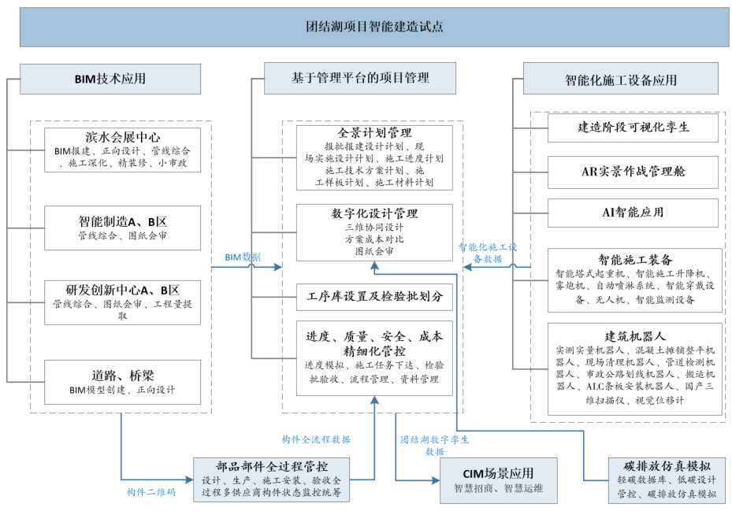

图1 团结湖项目智能建造技术路径系统

三、数字化应用成果

（一）数字化设计

在项目滨水会展中心采用三维参数化设计辅助设计决策与优化。从概念阶段基于场地轴线、游人容量等数据分析，得出初步空间排布方案；方案阶段通过干扰曲线及关键参数设置优化建筑形态，在不改变建筑外观形态的情况下，将屋面板材类型由上万种优化为80余种，将屋面双翘曲面板优化为直板，节约了该子项外立面约12%的投资，并同步输出工程量、安装定位及构件编码等设计全量数据。

项目其余子项利用BIM模型进行施工图设计阶段三维审查及管线综合优化，提前解决设计施工问题416项；通过前置施工与费控需求，通过BIM模型输出145张工程量报表辅助项目造价概算和预算；通过数字化交付技术，所有必要信息均在模型中表现得一清二楚，让施工任务更加直观、清晰，减少下游人员（加工、制造、施工及运维等）对设计的理解时间及偏差。

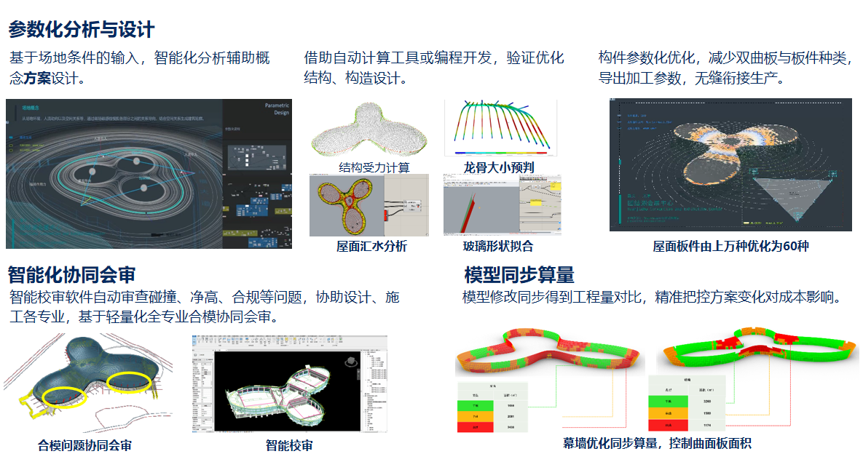

图2 团结湖项目数字化设计

（二）工业化生产

作为技术复杂装配式建筑，项目成体系应用预制叠合梁、空腔柱、装配式混凝土空心楼板，并研发了新型空心楼盖产品技术的成套生产、施工配套工艺，编制重庆市地标《装配式混凝土空心楼盖结构技术标准》，组织装配式新技术观摩会，在建筑产业化领域起到良好的引领和示范效应。

基于三维设计的构件匹配唯一编码，整合多企业、多类型、多阶段构件信息，智能生成构件数字档案库, 通过构件信息在设计、生产、施工、运维全生命周期的贯穿，实现构件质量信息可溯、安装位置可视、建设历史可查，赋能项目“一模到底”能力建设，共收集了11000余条厂家信息用以辅助PC构件可视化跟踪管控。

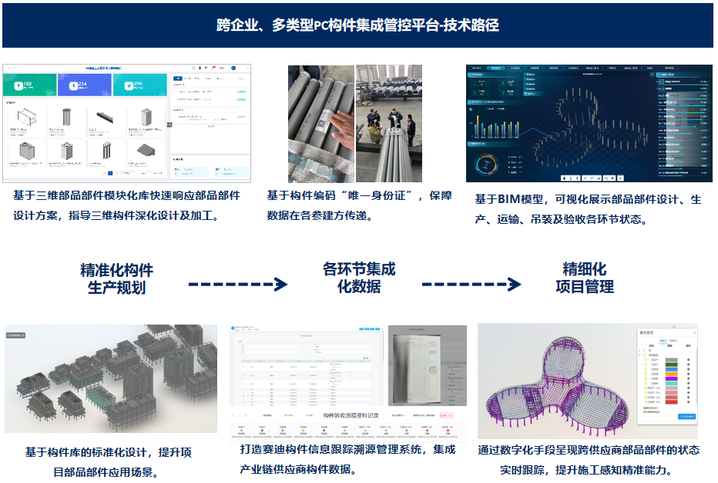

图3 团结湖项目工业化生产

（三）智能化施工

项目探索应用了10余种建筑机器人及智能装备，包括地坪研磨、混凝土整平、混凝土抹平、地坪漆涂敷、条板搬运及安装、墙面处理等替代人工的施工类机器人；钢筋扫描爬壁、超声波对测爬柱、管道检测等检测类机器人；桥梁视觉位移计、三维扫描仪、数位靠尺、数字孪生鹰眼、智能砼回弹仪等智能装备。

其中，地坪研磨机器人、数位靠尺、数字孪生鹰眼、视觉位移计具有较好的实用性。地坪研磨机器人具备大规模普及应用的价值，可用在厂房及地下车库环氧地坪、固化剂地坪及金刚砂地坪的混凝土表面浮浆去除等场景中，同时实现了无扬尘的绿色施工。

项目在三星级智慧工地基础上，结合全景模型对施工过程隐蔽工程的数据进行阶段性记录，并探索AI识别、质量安全与产值数据汇总分析。

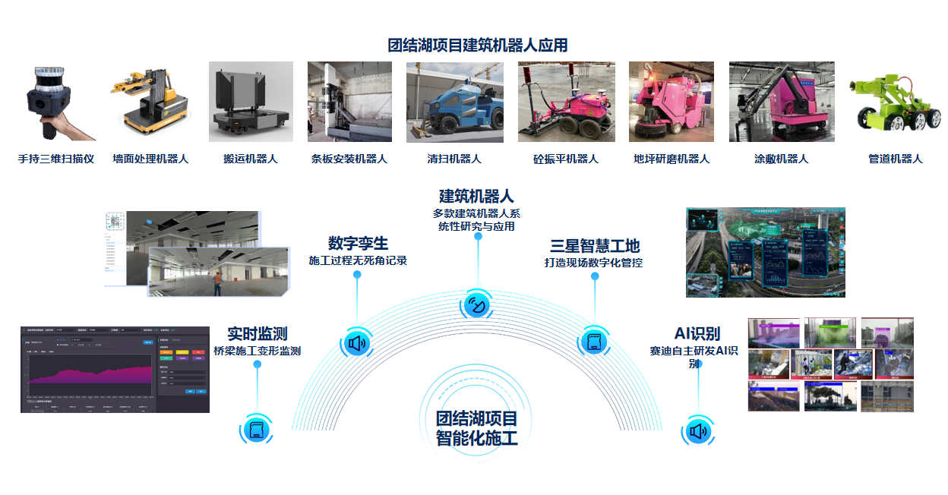

图4 团结湖项目智能化施工

（四）信息化管理

基于BIM模型挂接施工任务与质量检验批并映射构件产值，实现现场移动端质量验收完成后，自动同步上报工程量获取进度产值。过程中，通过上报的计划人材机与现场实际抓取的人材机对比，实现资源调度的预警。

在项目进度方面，通过全景计划模块进行整体管控，系统涵盖了项目多个业务管理部门，在项目各阶段共四十多个节点中的职责分工，各个节点的完成情况以及相关资料在系统中留存、可查。

同时，以CIM+AI+IoT智慧运维为导向，持续打造CIM7应用底座，探索智能建造数据复用关键场景，实现智能建造三维空间数据、施工历史管理数据等关键数据在运维阶段价值的二次挖掘。

以节能减排为目标，基于计价文件的碳排放预算值的自动计算，实现计价文件的自动读取，材料、机械等碳排放因子和运输碳排放因子的自动匹配，并基于碳排放因子与材料计量单位换算系数的自动计算，分部分项工程碳排放量的自动划分，非侵入AIOT机械碳采集模块，实现建造机械碳排放数据自动采集。基于碳排放预算值、实际建筑材料使用量、机械台班使用量、建筑材料运输距离等，生成项目级碳排放现状驾驶舱，清晰展示项目碳排放现状。通过对项目碳排放量的实时感知，与预估碳排放量进行对比，利用减碳措施实现对项目碳排放总量的动态控制。

四、应用效果

团结湖数字经济产业园项目的智能建造技术应用，获得了重庆市首批智能建造试点项目的荣誉，在智能建造方面做出了示范效应，多次迎接市、区各级领导观摩交流。项目实现了从单纯的应用场景研发应用到从体系、架构层面出发，实现从数据融合到平台建设，再到算法和能力组件，最后到应用场景，最终实现价值增量。

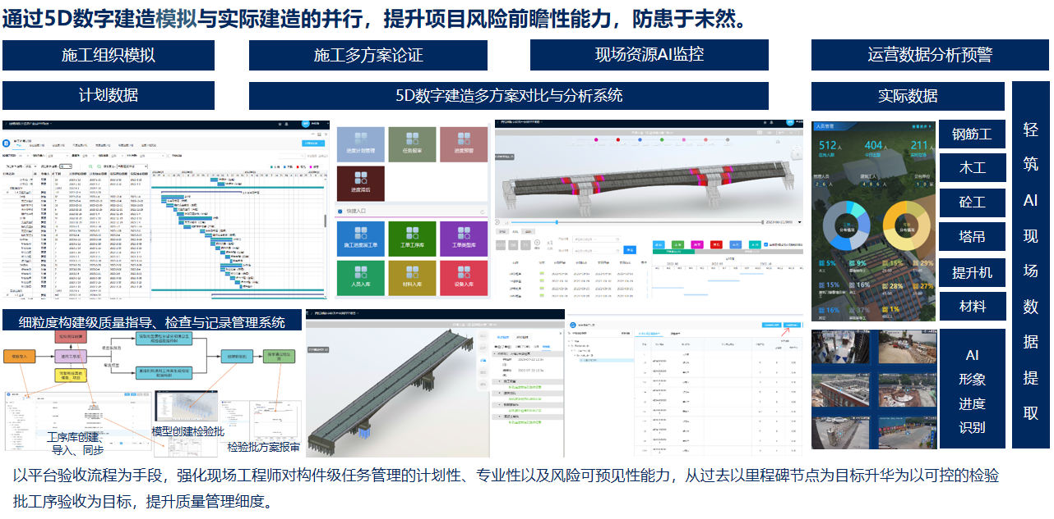

图5 团结湖项目进度、产值联动